目 录
教研组长徐斌受教研室邀请给全市物理教研组长和备课组长做题为《自加压力 主动发展 形成特色》专题报告
物理组卜方、庄瑞、路怡老师分获我校本学年青年教师解题竞赛一、二、三等奖
记青年教师评优课预赛之说课
记丁岳林名师工作室活动-庄瑞老师《光电效应》汇报课
市高一物理教师教研活动——北郊陈英老师公开课及评课记录
青年教师评优课卜方和路怡老师分获一、三等奖
青年教师评优课决赛之《原子核式结构模型》教学反思
青年教师评优课决赛之《电容器的电容》教学反思
-----------------------------------------
记青年教师评优课预赛之说课
2011年5月6日下午在物理实验室，物理教研组开展了青年教师评优课预赛之说课环节，青年教师庄瑞、卜方和路怡老师参加了此次比赛，刘霁华、徐斌和陈新华老师担任评委。
说课内容为选修3-1第一章静电场的《电场强度》，三位老师经过精心的准备，顺利完成了说课。说课结束后，三位评委分别给出了评价。
刘霁华老师认为，这是一次非常好的教研活动，能够真正从中得到收获，教师在说课过程中要着重在教学设计上，要突出自己的新颖和特色来，而不是说教学过程，要是说的是整堂课的教学设计的思路。陈新华老师认为，教师在说课时，要注意细节，语言的抑扬顿挫，并谈了自己在以前对外的说课比赛的经验。徐斌老师评价说，说课时要注意设计的环节的描述，要有特点，尤其是在物理实验的设计上，讲清楚实验的设计思路，为什么要这样设计，设计的优点在哪里。
通过此次的说课比赛，各位老师的收获都非常大，尤其是青年教师，更加能够了解到说课的过程和着重点。
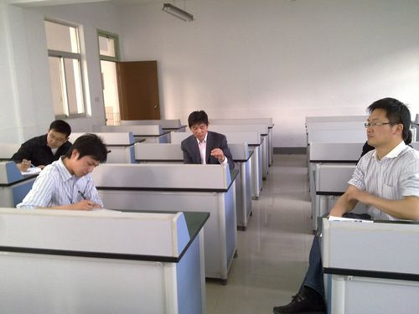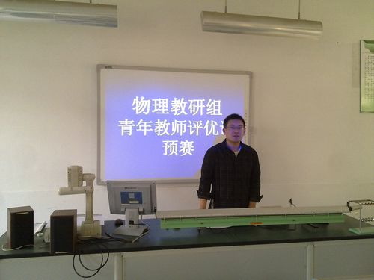
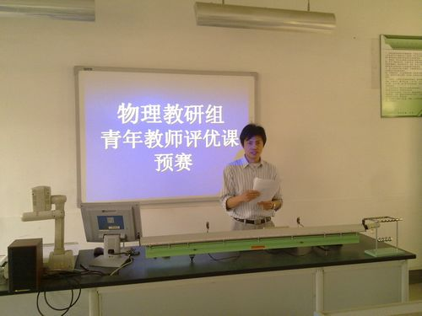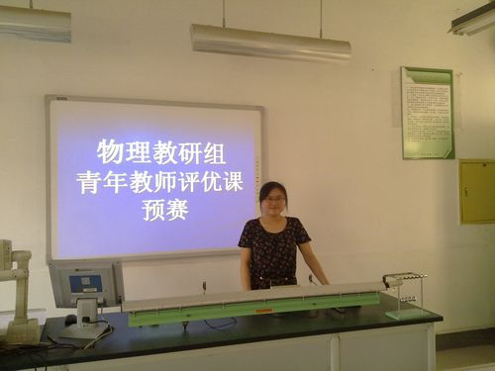
-----------------------------------------
记丁岳林名师工作室活动-庄瑞老师《光电效应》汇报课
5月26日，“丁岳林名师工作室”的8位成员来我校活动，庄瑞老师以“光电效应”为题，上了一节汇报课。这堂课符合新课程教学理念，不管是从学生的活动，还是老师在教学过程中细节上的处理，乃至实验器材的自制都看得出庄瑞老师对这节课进行了精心的设计。
课堂中科学探究严谨，教师有激情，语言精炼，课堂气氛好，学生参与度高，对学生的引导和启发性较强，4个演示实验非常成功，从提出问题到最后解决问题，环环相扣，深入浅出，不仅传授了物理知识，还教会学生如何用实验的方法一步一步的去探究未知领域，让学生真正的体会到探究的完整过程与快乐。
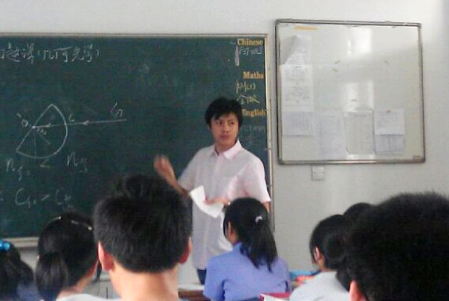
-----------------------------------------
常州市高一物理教师教研活动
北郊中学陈英老师公开课及评课记录
高一物理组 路怡
2011年5月26日下午在北郊中学开展了常州市高一物理教师的教研活动，首先是北郊中学高一物理教师陈英在数字化信息实验室开了一堂公开课《电容器的电容》。整堂公开课亮点颇多，例如引入部分是自制教具莱顿瓶，从物理学史的角度出发，吸引学生的学习兴趣；数字化实验用传感器、集成电路板和电脑软件，学生分组实验测量电容器的电荷量和电势差的比值关系；用水容器类比电容器，加深学生对电容器的电容这个新物理量的理解等等。
公开课结束后，全市的物理教师到北郊中学行政楼会议室开展了教研活动和对陈英老师的这堂课进行评课。首先是教研室的汪明教研员，提醒各位高一教师教学进度的变化以及期末考试的要求。然后先由陈英老师自评这堂课，他说了整堂课的设计思路、创新之处以及一些困惑。张有光老师进行点评，他认为现代教育技术的发展对物理教学有着至关重要的作用，而利用现代教育技术将是物理教学的发展方向，通过实验来验证猜想，让学生掌握基本的操作技能。这堂课的引入很好，好的引入可以集中学生的注意力，激发学生的学习动机，能够让学生明确学习的主题。整堂课的条理性和逻辑关系很好，一环一环紧扣逐步到达教师的终端。但是在教学中也有遗憾之处，在细节的处理和语言的斟酌还需要再进一步优化。
接着汪明教研员让各个学校的老师发言，首先是我说了自己的看法，我认为在整堂课的教学中，存在着困惑，比如在用数字化实验时，虽然一中也有分组实验，但是课前的学生培训需要时间，在课时紧张的情况下只能由教师做演示实验，在对电荷量的获得，讲解图像的面积就是电荷量时，学生的理解有困难，如何通俗易懂的去让学生理解，是细讲还是直接告诉结论，如何处理这个环节。还有在教学过程中的条理性和过渡，作为新教师因为经验不足，这是一个很薄弱的环节，是需要多学习的。汪老师认为我在这堂课的收获是最大的，是带着问题来听课。
通过此次教研活动和公开课，我收获颇大，能够听到这么一堂精彩的数字化实验公开课，在学生实验过程中，真正体会到一种科学思维，一种实事求是的态度，知道实验不是有限次的归纳，而是培养学生抽象思维的长期过程。知道作为一名物理教师要注意的重点，听取了各个老师的意见和建议，希望能够利用到以后的教学教育过程中。
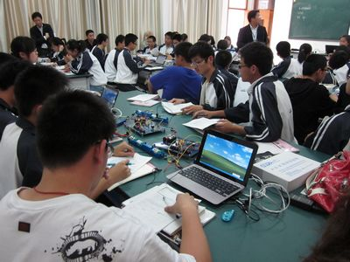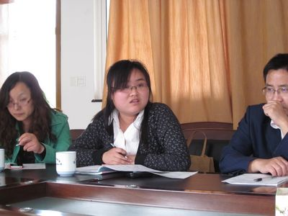
-----------------------------------------
青年教师评优课卜方和路怡老师分获一、三等奖
2010-2011学年度青年教师评优课在各教研组和青年教师的共同努力下，经过三轮的评比，结果揭晓，其中我们物理教研组的卜方老师获得一等奖，路怡老师获得三等奖。
在比赛中，老师们从教学设计、说课到课堂授课都表现出了良好的素质，达到了较高的水平，展示了我校教学改革的成果。
-----------------------------------------
青年教师评优课决赛之《原子核式结构模型》
教学反思
高二物理组 卜方
5月27日我开设了题为《原子核式结构模型》的校对外公开课，课后本人对这节课进行了深入的反思。下面谈几点心得：
1、进一步体现新课程理念，变“老师教”为“学生学”。在教学中，我应该坚持教师是学生学习的引导者这一观念，不能一味自己讲，而应该多让学生思考，然后踊跃发表自己的意见，让他们真正成为学习的主人。
2、设置好引导学生自主学习的问题。本节课内容抽象，学生没有实际经验，对原子的了解不多，所以用好课本很关键。设置一些学生“跳跳就能够到”的问题，引导他们自主学习，建构知识体系，对学生学习能力的提高十分重要。
3、如何建构高效的课堂？当堂训练如何选题，如何安排？这些问题是值得我继续思考的，我也会通过个人的实践，努力营造“增效减负”的课堂。
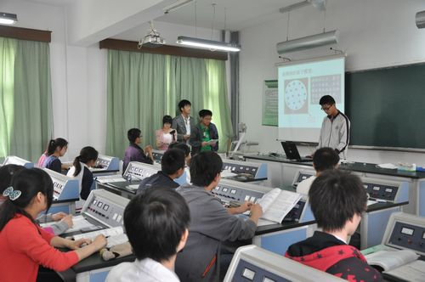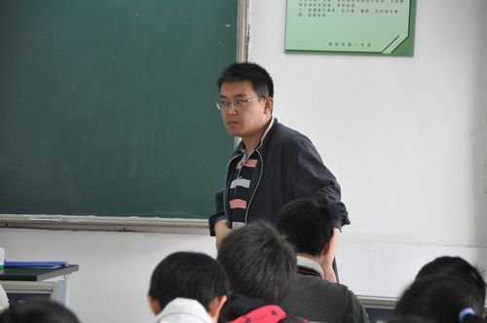
-----------------------------------------
青年教师评优课决赛之《电容器的电容》
教学反思
高一物理组 路怡
2011年5月27日星期五上午我参加了学校的青年教师评优课，我选择了选修3-1第一章第八节《电容器的电容》作为上课的内容。
首先是本节课的教材分析。本节内容，是电场这一章的重点，特别是匀强电场一般采用平行板电容器带电后产生，在电学中经常用到。为了使学生顺利完成本节课的学习，首先使学生感性上认识电容器，然后在一步步过渡到理性进行深入研究，最终达到学生对电容的较全面的理解，这样的顺序符合学生的认知规律。
根据新课程理念，教学过程中，应为学生创设良好的情境，使学生积极主动参与教学中来，一个好的引入，可以集中学生的注意力，激发学生的学习动机，能够让学生明确学习的主题。所以在引入阶段，提出一个生活中常见的生活现象：当拍照时光线不足时该怎么办？学生很自然的说，闪光灯启动，再展示闪光灯的内部结构，有个最重要的电学元件—电容器，从而激发学生兴趣，使学生快速的进入学习状态。再从物理学史引入，制作莱顿瓶，让学生亲手触摸感受电荷，印象会更加深刻。
新课教学：本节教学内容分成三大部分：对电容器的了解；理解描述电容器容纳电荷本领的物理量－电容；探究平行板电容器电容有关因素。而由于时间关系，每部分的时间需要合理安排，保证课堂的实效性。
第一部分：了解电容器。对于这部分的教学，介绍了什么样的元件是电容器以后，为了增加学生的感官认识，提前剥开一个电容器，实物投影让学生看一下电容器的内部结构，降低学生对电容器的陌生感。对电容器有了感性的认识以后，再来研究电容器是怎样容纳电荷的：电容器的充放电。通过演示实验，让学生注意观察，然后再加以分析，最后达到理论与实验的统一。由于现在对电容器的充放电要求不高，所以在此不需要花费太多时间。
提出一个问题让学生来猜测，当电源电压增大时，电容器的所带电荷量如何变化？从而。于是就进入了下一阶段的探究：电容器的电荷量和电势差的关系。对于电势差的获得是很简单的，就是等于电源的电压，难点在于，如何获得两极板的电荷量，我们可以利用DIS数字信息化实验演示，可以利用I-t图曲线所围的面积来获得电荷量，对照着数据学生能够加深理解电容器所带电荷量与两极板间的电势差的关系，促成电容概念的形成。
那么电容的物理意义到底是什么，可以应用类比法类比水容器来使学生达到对电容的透彻理解。学生通过这部分的学习，知道了电容是描述电容器容纳电荷本领大小的物理量，与实际容纳电荷量和实际两板间的电势差无关，只与电容器本身有关，从而进入最后一个环节。
通过一个简单的典型例题让学生更加理解电容C与Q和U无关，但是到底是什么来影响电容的大小呢，于是，很自然的过渡到探究平行板电容器的有关因素。1、学生展开合理的猜想，引导学生注意平行板的两极板间距离、两极板的正对面积、极板间的介质材料与电容的大小之间可能存在关系。
由于此实验用书上的方案的条件要求很高，在大教室里是基本不可能做成的，而且时间有限，那么重点是探究电容的影响因素，所以我改换了用数字电容表直接测量平行板电容器的电容。
然后定性的得出结论，再提出平行板电容器的公式，说明可以利用这些影响因素来制造不同用途的电容器，展示各种各样的电容器，加深学生对电容器的理解以及电容器上面的重要参数。
最后是小结：到此为止，本节的内容已经结束，学生对于本节课内容又掌握了多少呢？所以最后给出一个问题：通过本节教学，你获得了什么？通过这个开放的问题，让学生回过头来再回顾一遍所学内容。然后在学生总结的基础上，强调本节学习的一种重要研究方法比值定义法、类比法和控制变量法，使学生在学习知识的同时也要掌握物理的研究方法，提升了学生的认知水平。
本堂课的自我评价：1、本节通过学生感兴趣的拍照引入，并展示了一个自制教具——莱顿瓶，让学生亲身感知莱顿瓶能容纳电荷，激发了学生对学习本节课的兴趣，为很好的进入教学作好了准备。2、在学习了解电容器部分，，展示给学生剥开的电容器，增加学生的感官认识，并提高了学生对电容器的了解。展示给学生实物是让学生了解一个事物最快捷最深刻的方式。3、通过电容的学习过程，让学生自己通过实验的具体数据得到电量与电压的比值与电荷量和电压没有关系，只与电容器本身有关，为理解电容概念打下了很好的铺垫，而此过程也体现了以学生为主体，让学生通过自主分析讨论得到一些必要的结论，改变了以往在学习这个抽象概念时，由教师直接给出概念，然后再给出电容物理意义的填鸭式教学。增大了学生的思维力度，并锻炼学生对数据分析总结的能力，符合新课程理念。 4、通过学生实验探究平行板电容器电容的有关因素，使学生体验科学探究过程，有效提升学生研究物理问题的能力。5、小结部分没有直接指出本节课所学主要内容，而是让学生去想“通过本节课学习，你获得了什么？”，学生想的过程其实就是一个对本节内容系统、消化的过程。最后再强调不仅学到了知识，还有方法，使学生的认知提高了一个台阶。
不足之处：1、在学生思考讨论问题时，还是稍微有些引导过多，放不开手脚。2、在学生回答完问题后，应该给以适当的评价，不只只是一味的“好，请坐”。评价应该中肯、到位。3、本节课内容较多，演示实验耗时多的特点，使得时间的使用较为紧张。有些例题没来得及分析。4、在教学各个环节之间的过渡还显得比较生硬，不够自然。在提问的问题上也显出不足。
经过了这节课的准备、实施、与反思，我更深刻体会到要上好一节课，必须要保证一个前提：以学生为主体。这节课如何设计，如何实施，才能真正让学生参与进教学中来，主动去思考、去分析、去探究、去总结规律，才能更好的培养学生各方面的能力，这是备好一节课首要的前提，是新课程理念的主旨思想。
